**ĐỀ KIỂM TRA CUỐI KÌ I**

**MÔN: KHTN 7**

**( Thời gian làm bài: 90 phút)**

**Chọn đáp án đuungs nhất trong các câu sau:**

**Câu 1**. Hình a chứa 37mL nước, bình b chứa một vật rắn không thấm nước. Khi đổ hết nước từ bình a sang bình b thì mức nước trong bình b là 70Ml. Thể tích của vật rắn là:

**A**. 33 mL. **B**. 73 mL. **C**. 32,5 mL. **D**. 35,2 mL.

**Câu 2.** Công thức tính tốc độ là

**A**. v = s.t. **B**. v=t/s. **C**. v=s/t. **D**. v= s/t2.

**Câu 3**. Bảng dưới đây mô tả chuyển động của một ô tô trong 4 h.

|  |  |  |  |  |
| --- | --- | --- | --- | --- |
| **Thời gian (h)** | 1 | 2 | 3 | 4 |
| **Quãng đường (km)** | 60 | 120 | 180 | 240 |

Hình vẽ nào sau đây biểu diễn đúng đồ thị quãng đường – thời gian của chuyển động trên?

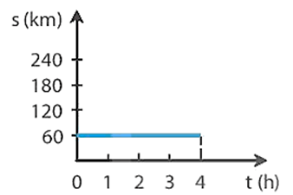 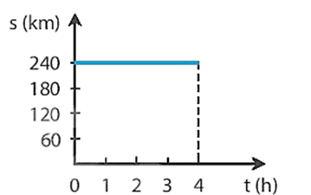

**A. B.**

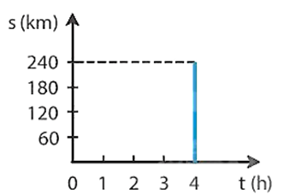 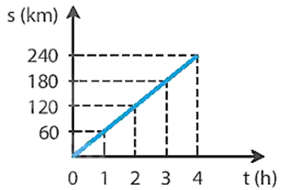

**C**. **D**.

**Câu 4**. Đường sắt Hà Nội – Đà Nẵng dài khoảng 880 km. Nếu tốc độ trung bình của một tàu hỏa là 55 km/h thì thời gian tàu chạy từ Hà Nội đến Đà Nẵng là

**A**. 8 h. **B**. 16 h. **C**. 24 h. **D**. 32 h.

**Câu 5**. Bạn Linh đi xe đạp từ nhà đến trường, trong 20 min đầu đi được đoạn đường dài 6 km. Đoạn đường còn lại dài 8 km đi với tốc độ 12 km/h. Tốc độ đi xe đạp của bạn Linh trên cả quãng đường từ nhà đến trường là

**A**. 15 km/h. **B**. 14 km/h. **C**. 7,5 km/h. **D**. 7 km/h.

**Câu 6.** Ba bạn An, Bình, Đông học cùng lớp. Khi tan học, ba bạn đi cùng chiều trên đường về nhà. Tốc độ của An là 6,2 km/h, của Bình là 1,5 m/s, của Đông là 72 m/min. Kết luận nào sau đây là đúng?

**A**. Bạn An đi nhanh nhất. **B**. Bạn Bình đi nhanh nhất.

**C**. Bạn Đông đi nhanh nhất. **D**. Ba bạn đi nhanh như nhau.

**Câu 7**. Dụng cụ đo tốc độ là:

**A**. Đồng hồ. **B**. Lực kế.

**C**. Thước mét. **D**. Thiết bị bắn tốc độ.

**Câu 8**. Xe buýt chạy trên đường không có giải phân cách cứng với tốc độ v nào sau đây là tuân thủ quy định về tốc độ tối đa của Hình 11.1?

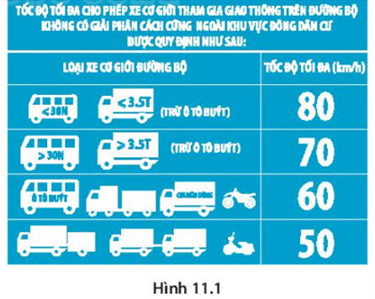

**A**. 50 km/h < v < 80 km/h.  **B.** 70 km/h < v < 80 km/h.

**C**. 60 km/h < v < 70 km/h. **D**. 50 km/h < v < 60 km/h.

**Câu 9**. Ô tô chạy trên đường cao tốc có biển báo tốc độ như trong Hình 11.2 với tốc độ v nào sau đây là an toàn?

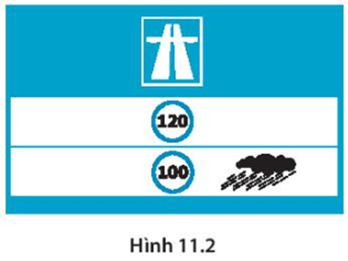

**A.** Khi trời mưa: 100 km/h < v < 120 km/h.

**B**. Khi trời nắng: 100 km/h < v < 120 km/h.

**C**. Khi trời mưa: 100 km/h < v < 110 km/h.

**D**. Khi trời nắng: v > 120 km/h.

**Câu 10**. Khoảng cách nào sau đây là khoảng cách an toàn theo Bảng 11.1 đối với xe ô tô chạy với tốc độ 25 m/s.

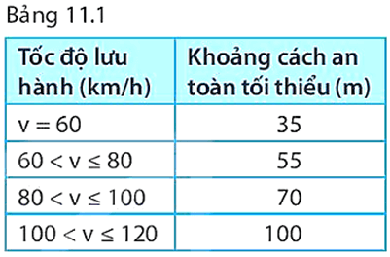

**A**. 35 m. **B**. 55 m. **C**. 70 m. **D.** 100 m.

**Câu 11.** Cây xanh hô hấp vào thời gian nào ?

A. Ban đêm. B. Buổi sáng. C. Cả ngày và đêm. D.Ban ngày.

**Câu 12.** Sản phẩm của hô hấp là

A. nước, carbondioxide, ATP. B. ánh sáng, diệp lục, ATP.

C. nước, glucose, ATP. D. glucose, oxygen, ATP .

**Câu 13.** Trong quá trình quang hợp ở thực vật, các khí được trao đổi qua khí khổng như thế nào?

A. CO2 và O2  khuếch tán từ môi trường vào trong tế bào lá, hơi nước thoát ra ngoài.

B. CO2 và O2  khuếch tán từ trong tế bào lá ra ngoài môi trường.

C. O2  khuếch tán từ môi trường vào trong tế bào lá, CO2 khuếch tán từ trong tế bào lá ra môi trường.

D. CO2  khuếch tán từ môi trường vào trong tế bào lá, O2 khuếch tán từ trong tế bào lá ra môi trường.

**Câu 14.** Theo khuyến nghị của Viện dinh dưỡng , trẻ vị thành niên nên bổ sung nước theo tỷ lệ 40ml/kg. Dựa vào thông tin trên e hãy tính lượng nước một học sinh có cân nặng 45kg cần uống trong 1 ngày?

A. 1500 ml. B. 1800 ml. C. 2000 ml D. 3000 ml.

**Câu 15.** Ở thực vật, các chất nào dưới đây thường được vận chuyển từ rễ lên lá?

A. Chất hữu cơ và chất khoáng. B. Nước và chất khoáng.

C. Chất hữu cơ và nước. D. Nước, chất hữu cơ và chất khoáng.

**Câu 16.** Cây trồng nào dưới đây cần nhiều phân đạm hơn những cây còn lại?

A. Củ đậu. B. Lạc. C. Cà rốt. D. Rau muống.

**Câu 17.** Vì sao cây bị héo khi thiếu nước?

1. Vì tế bào không duy trì được hình dạng, mất sức trương nước.
2. Vì tế bào thực vật khi có đủ nước sẽ cứng và chắc.
3. Vì 90% cơ thể cây trồng là nước.
4. Vì khí khổng đóng không thực hiện được quá trình trao đổi khí.

**Câu 18**. Tổng hợp và phân giải chất hữu cơ ở tế bào là hai quá trình:

1. Tỉ lệ thuận với nhau và đi cùng nhau.
2. Tỉ lệ nghịch và không phụ thuộc lẫn nhau.
3. Trái ngược nhau nhưng phụ thuộc lẫn nhau.
4. Trái ngược nhau và không phụ thuộc nhau.

**Câu 19**. Nhờ đâu mà tế bào thu nhận được nhiều năng lượng hơn, đảm bảo cho tế bào đủ năng lượng cung cấp cho các hoạt động sống?

1. Nhờ quá trình quang hợp .
2. Nhờ quá trình đốt cháy.
3. Nhờ quá trình tổng hợp chất hữu cơ.
4. Nhờ chuyển hóa năng lượng trong quá trình hô hấp tế bào.

**Câu 20**. Hô hấp tế bào là:

1. Quá trình phân giải các chất khoáng tạo thành nước, CO2, đồng thời giải phóng ra năng lượng.
2. Quá trình tổng hợp các chất hữu cơ tạo thành nước, CO2, đồng thời giải

phóng ra năng lượng.

1. Quá trình phân giải các chất hữu cơ tạo thành CO2, đồng thời giải phóng ra

năng lượng.

1. Quá trình phân giải các chất hữu cơ tạo thành nước, CO2.

**Câu 21**. Nồng độ nước trong tế bào càng lớn thì

1. cường độ hô hấp tế bào càng yếu.
2. cường độ hô hấp tế bào tăng lên.
3. Cường độ hô hấp tế bào lớn nhất.
4. Cường độ hô hấp tế bào càng cao.

**Câu 22.** Tại sao khi trồng rau cải, cần phải tỉa và nhổ bớt những cây mọc gần nhau?

A. Vì tỉa và nhổ bớt những cây mọc gần nhau giúp cây sinh trưởng nhanh hơn, rút ngắn thời gian thu hoạch.

B. Vì những cây mọc gần nhau có giá trị dinh dưỡng cao hơn nên cần tỉa và nhổ sớm để sử dụng.

C. Vì tỉa và nhổ bớt những cây mọc gần nhau giúp tăng giá trị dinh dưỡng của những cây rau còn lại.

D. Vì tỉa và nhổ bớt những cây mọc gần nhau giúp giảm mật độ của rau, đảm bảo cây được cung cấp đủ chất dinh dưỡng, nước và ánh sáng để quang hợp.

**Câu 23.** Trong hiện tượng thân cây cong về phía nguồn sáng, tác nhân kích thích là

A. thân cây. B. ánh sáng. C. nhiệt độ. D. ngọn cây.

**Câu 24.** Dự đoán điều gì sẽ xảy ra với cơ thể nếu sự vận chuyển các chất trong cơ thể bị dừng lại?

A.Tế bào thiếu oxygen và chất dinh dưỡng, sự trao đổi chất trong tế bào dừng lại và tế bào có thể chết, có nguy cơ tử vong.

B.Tế bào thiếu oxygen và chất dinh dưỡng, sự trao đổi chất trong tế bào dừng lại và

tế bào có thể chết, cơ thể sẽ bị nhiễm độc.

1. Tế bào thiếu chất dinh dưỡng, sự trao đổi chất trong tế bào dừng lại và tế bào có thể chết, cơ thể sẽ bị nhiễm độc, có nguy cơ tử vong.

D.Tế bào thiếu oxygen và chất dinh dưỡng, sự trao đổi chất trong tế bào dừng lại và

tế bào có thể chết, cơ thể sẽ bị nhiễm độc, có nguy cơ tử vong.

**Câu 25.** Trao đổi khí giữa sinh vật với môi trường diễn ra theo cơ chế

1. Khuếch tán. B. Trao đổi khí. C. Thẩm thấu. D. Liên kết.

**Câu 26.** Cơ quan trao đổi khí ở thực vật là cơ quan

1. Lá. B. Rễ. C. Thân. D. Khí khổng.

**Câu 27.** Cần điều chỉnh các yếu tố môi trường như nước, nhiệt độ, lồng độ khí CO2, như thế nào để có thể bảo quản được nông sản?

A.Đưa về cường độ thấp nhất. B. Đưa về cường độ cao nhất.

C. Không cần điều chỉnh. D. Đưa về cường độ trung bình.

**Câu 28.** Trong phân tử nước, các nguyên tử liên kết với nhau bàng liên kết gì?

A.Liên kết hydro. B. Liên kết cộng hóa trị.

C. Liên kết đầu cuối. D. Liên kết phân cực.

**Câu 29.** Vì sao khi di chuyển cây trồng đi nơi khác, người ta thường cắt bớt một phần cành, lá?

1. Để giảm sự thoát hơi nước, cây không bị héo.
2. Để cây dễ lấy ánh sáng mặt trời.
3. Để cây nhanh lớn.
4. Để cây hút được nhiều nước hơn.

**Câu 30.** Tại sao vào những ngày nắng nóng, khi đứng dưới bóng cây, chúng ta có cảm giác mát mẻ, dễ chịu?

1. Vì lá cây thực hiện quá trình quang hợp nhả oxygen và thoát hơi nước.
2. Vì lá cây thực hiện quá trình quang hợp nhả oxygen.
3. Vì lá cây thực hiện quá trình thoát hơi nước.
4. Vì lá cây thực hiện quá trình hô hấp và thoát hơi nước.

**Câu 31**: Nguyên tử chlorine có số lớp electron là

A. 1. B. 2. C. 3. D. 7

**Câu 32.** Nguyên tử khối của nguyên tố magnesium là

A. 24 amu B. 25 amu C. 26 amu D. 27 amu

**Câu 33**. Nguyên tố hoá học là

A. Tập hợp nhũng nguyên tố hóa học có cùng số neutron.

B. Tập hợp những nguyên tố có cùng số electron.

C. Tập hợp những nguyên tử cùng loại có cùng số proton trong hạt nhân.

D. Tập hợp những nguyên tố có cùng số nguyên tử khối.

**[Câu 34.](https://khoahoc.vietjack.com/question/904478/ki-hieu-hoa-hoc-cua-nguyen-to-sat-la)** [Kí hiệu hoá học của nguyên tố Potassium là](https://khoahoc.vietjack.com/question/904478/ki-hieu-hoa-hoc-cua-nguyen-to-sat-la)

[A. Fe. B. Al. C. Cu. D.K.](https://khoahoc.vietjack.com/question/904501/phan-tu-carbon-dioxide-duoc-cau-tao-tu-1-nguyen-tu-carbon-va-2-nguyen)

**Câu 35** : Trừ hạt nhân của nguyên tử hydrogen, hạt nhân các nguyên tử còn lại được tạo thành từ hạt

**A.** electron và proton. **B.** electron, proton và neutron.

**C.** neutron và electron. **D.** proton và neutron.

|  |  |  |  |  |  |  |
| --- | --- | --- | --- | --- | --- | --- |
|  | **Câu 36**: Cho biết sơ đồ cấu tạo nguyên tử của nguyên tố như hình bên.  Nguyên tố này là   |  |  |  |  | | --- | --- | --- | --- | | 1. **A.** Be. | **B.** C. | **C.** O. | **D.** Na. | |  |

**Câu 37:** Tổng số hạt của nguyên tố oxygen là 49. Biết số hạt mang điện tích âm là 16. Số hạt không mang điện tích là :

1. 33 **B.** 13 **C.**17 **D**.65

**Câu 38:**Các hình a,b,c,d dưới đây biểu diễn lần lượt nguyên tử của nguyên tố :

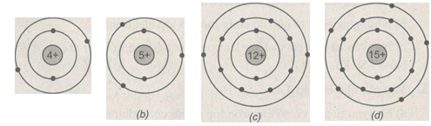

1. Be, B,Mg, P B. BE, B, MG, P
2. C. be, b, mg, p D. Be, B, MG, P

**Câu 39** : Bảng tuần hoàn các nguyên tố hoá học có

A. 7 nhóm A. B. 8 nhóm A. C. 9 nhóm A. D. 10 nhóm A.

**Câu 40** : Các kim loại kiềm trong nhóm IA đều có số electron lớp ngoài cùng là

|  |  |  |  |
| --- | --- | --- | --- |
| 1. A. 1e. | 1. B. 2e. | 1. C. 3e. | 1. D. 7e. |

**ĐÁP ÁN**

|  |  |  |  |  |  |  |  |
| --- | --- | --- | --- | --- | --- | --- | --- |
| Câu | Đáp án | Câu | Đáp án | Câu | Đáp án | Câu | Đáp án |
| 1 |  | 11 | C | 21 | D | 31 | A |
| 2 |  | 12 | A | 22 | D | 32 | D |
| 3 |  | 13 | D | 23 | B | 33 | C |
| 4 |  | 14 | B | 24 | D | 34 | D |
| 5 |  | 15 | B | 25 | A | 35 | D |
| 6 |  | 16 | D | 26 | D | 36 | B |
| 7 |  | 17 | A | 27 | A | 37 | C |
| 8 |  | 18 | C | 28 | B | 38 | A |
| 9 |  | 19 | D | 29 | A | 39 | B |
| 10 |  | 20 | B | 30 | A | 40 | A |